行进系统底盘控制中心需求文档
1 功能框图
底盘控制中心的功能组成及功率、信号流向如图1所示。
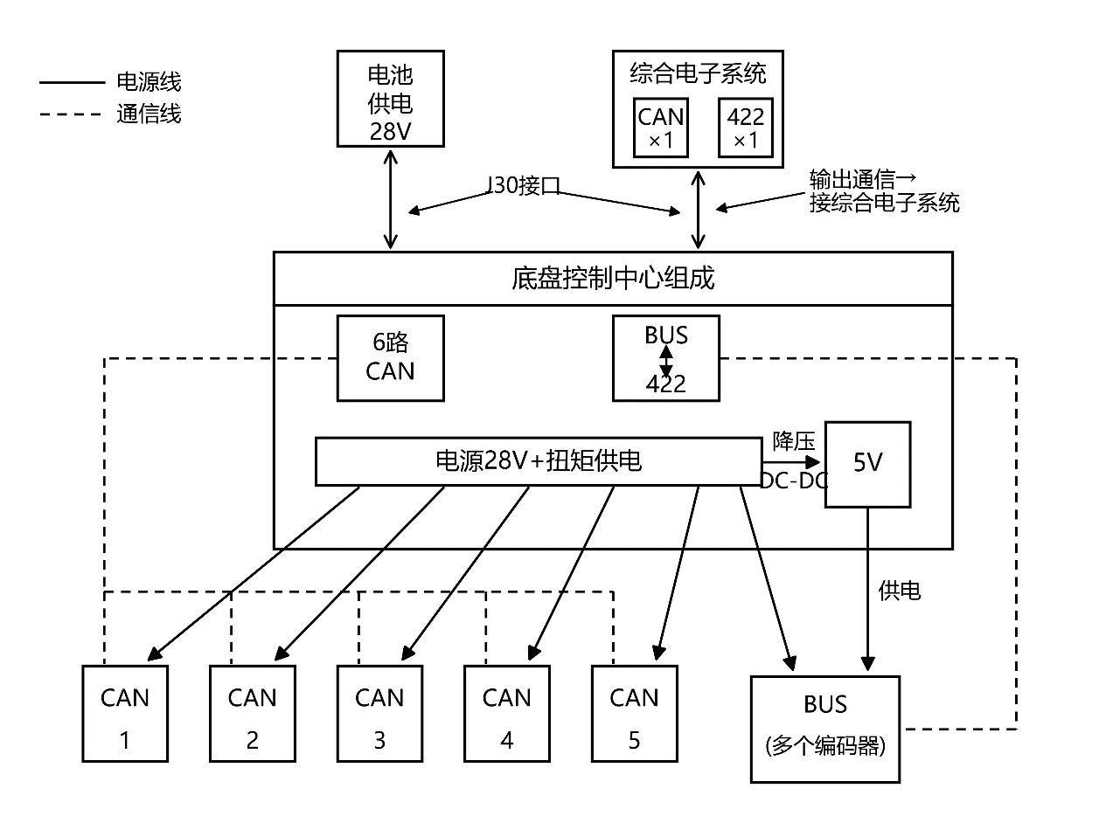
图1 底盘控制中心功能框图
2 功能概述
底盘控制中心主要承担供电分配与信号处理转发两类功能。
2.1 供电功能
底盘控制中心接收电池组提供的一次电源28V供电，并完成二次配电与变换：一路直接供给腿臂关节电机模组；一路供给腿臂关节扭矩传感器；另一路经DC/DC变换降压至5V，为关节端编码器供电。
2.2 信号处理与转发功能
（1）CAN控制链路：行进系统共设5条CAN总线用于腿臂关节控制，其中4条对应四条腿臂、1条对应底盘云台。综合电子系统与底盘控制中心之间设1条CAN总线，承载四条腿臂的全部控制指令；底盘控制中心对指令进行解析与处理后，转发分配至上述5条CAN总线。
（2）RS422遥测链路：RS422总线采用一点对多点通信模式。综合电子系统经RS422总线与底盘控制中心通信；底盘控制中心处理后，经BUS总线与各腿臂关节端编码器相互通信。即RS422总线仅用于编码器信息的读取。
3 接口统计
3.1 腿臂电机接口
行进系统共设5个电机模组（4个腿臂关节电机与1个底盘云台电机），需5条CAN总线分别控制，另预留1条备用线路。据此，底盘控制中心与电机模组之间的连接共需CAN端口6个、电源端口6个。CAN端口连接器型号为X1002WVS-03L-HF-LPSN，电源端口连接器型号为XT30。
3.2 关节端编码器接口
每条腿臂配置2个关节端编码器，4条腿臂共计8个，全部编码器挂接于同一条BUS总线。底盘控制中心与关节端编码器之间的接口共8个，连接器型号为X0600WRS-08-LPV01HF，各引脚定义如图2所示。
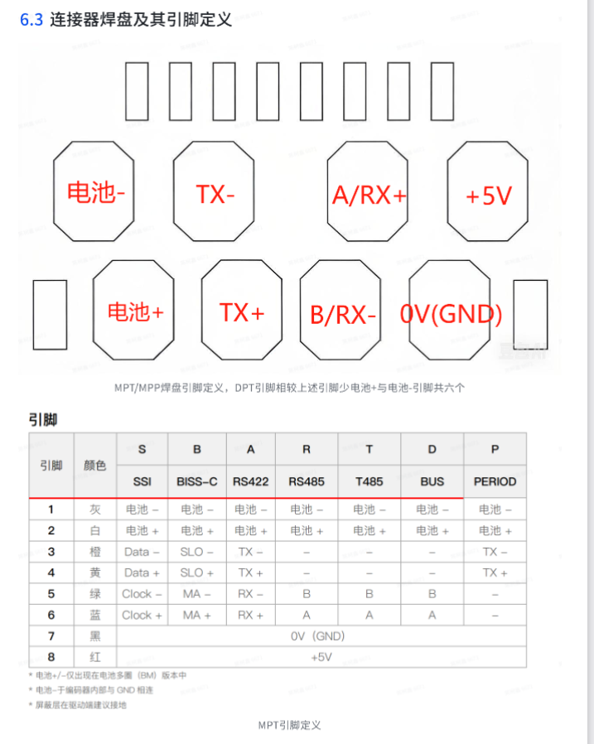
图2 关节端编码器接口引脚定义
3.3 与综合电子系统及电池组接口
底盘控制中心与综合电子系统、电池组之间经电连接器连接，连接器型号为J30J-37-ZK L。该连接器的接点分配见接口数据单5（表A1）。
附录A 电连接器接点分配表（接口数据单5）
底盘控制中心与综合电子系统、电池组之间电连接器（J30J-37-ZK L）的接点分配如表A1所示。
表A1 接口数据单5：电连接器接点分配表
接口数据单5：电连接器接点分配表
 |  |  | 文件编号 |  |  |  |  |  |  |  | 第1页，共1页
 |  |  | 分系统名称
 |  |  | 设备名称 |  |  |  |  |  |  |  | 研制单位
 |  |  | 设备代号 |  |  |  |  |  |  |  | 阶段标记
 |  |  | 舱段
电连接器代号 |  |  | 1 |  |  |  |  | 电连接器型号 |  |  | J30J-37 TJ/ZK
接点号 |  | 去向 |  | 信号内容 | 电压(V) |  | 电流(A) |  |  | 极性 |  | 信号类型 |  |  | 线型 |  | 说明
1 |  | CAN总线1（主用） |  | CAN_L差分信号 | 2.5V/1.5V |  | <50mA |  |  | 差分负 |  | CAN2.0B 差分 |  |  | 屏蔽双绞线0.12mm2 |  | 1Mbps
2 |  | CAN总线2（备用） |  | CAN_L差分信号 | 2.5V/1.5V |  | <50mA |  |  | 差分负 |  | CAN2.0B 差分 |  |  | 屏蔽双绞线0.12mm2 |  | 1Mbps
3 |  | 422总线1（主用） |  | RX+差分信号 | RS422差分电平 |  | <50mA |  |  | 差分正 |  | RS422差分 |  |  | 屏蔽双绞线0.12mm2 |  | 异步串行
4 |  | 422总线1（主用） |  | RX-差分信号 | RS422差分电平 |  | <50mA |  |  | 差分负 |  | RS422差分 |  |  | 屏蔽双绞线0.12mm2 |  | 异步串行
5 |  | 422总线2（备用） |  | RX+差分信号 | RS422差分电平 |  | <50mA |  |  | 差分正 |  | RS422差分 |  |  | 屏蔽双绞线0.12mm2 |  | 异步串行
6 |  | 422总线2（备用） |  | RX-差分信号 | RS422差分电平 |  | <50mA |  |  | 差分负 |  | RS422差分 |  |  | 屏蔽双绞线0.12mm2 |  | 异步串行
7 |  | 备用 |  | 未使用 | 0V |  | 0A |  |  | - |  | 空 |  |  | /
8 |  | 备用 |  | 未使用 | 0V |  | 0A |  |  | - |  | 空 |  |  | /
9 |  | 备用 |  | 未使用 | 0V |  | 0A |  |  | - |  | 空 |  |  | /
10 |  | 电源10 |  | 电源负极 | 0V |  | 3A |  |  | 负 |  | 电源回线 |  |  | 0.2mm2
11 |  | 电源9 |  | 电源负极 | 0V |  | 3A |  |  | 负 |  | 电源回线 |  |  | 0.2mm2
12 |  | 电源8 |  | 电源负极 | 0V |  | 3A |  |  | 负 |  | 电源回线 |  |  | 0.2mm2
13 |  | 电源7 |  | 电源负极 | 0V |  | 3A |  |  | 负 |  | 电源回线 |  |  | 0.2mm2
14 |  | 电源6 |  | 电源负极 | 0V |  | 3A |  |  | 负 |  | 电源回线 |  |  | 0.2mm2
15 |  | 电源5 |  | 电源负极 | 0V |  | 3A |  |  | 负 |  | 电源回线 |  |  | 0.2mm2
16 |  | 电源4 |  | 电源负极 | 0V |  | 3A |  |  | 负 |  | 电源回线 |  |  | 0.2mm2
17 |  | 电源3 |  | 电源负极 | 0V |  | 3A |  |  | 负 |  | 电源回线 |  |  | 0.2mm2
18 |  | 电源2 |  | 电源负极 | 0V |  | 3A |  |  | 负 |  | 电源回线 |  |  | 0.2mm2
19 |  | 电源1 |  | 电源负极 | 0V |  | 3A |  |  | 负 |  | 电源回线 |  |  | 0.2mm2
20 |  | CAN总线1（主用） |  | CAN_H差分信号 | 2.5V/3.5V |  | <50mA |  |  | 差分正 |  | CAN2.0B 差分 |  |  | 屏蔽双绞线0.12mm2 |  | 1Mbps
21 |  | CAN总线2（备用） |  | CAN_H差分信号 | 2.5V/3.5V |  | <50mA |  |  | 差分正 |  | CAN2.0B 差分 |  |  | 屏蔽双绞线0.12mm2 |  | 1Mbps
22 |  | 422总线1（主用） |  | TX+差分信号 | RS422差分电平 |  | <50mA |  |  | 差分正 |  | RS422差分 |  |  | 屏蔽双绞线0.12mm2 |  | 异步串行
23 |  | 422总线1（主用） |  | TX-差分信号 | RS422差分电平 |  | <50mA |  |  | 差分负 |  | RS422差分 |  |  | 屏蔽双绞线0.12mm2 |  | 异步串行
24 |  | 422总线2（备用） |  | TX+差分信号 | RS422差分电平 |  | <50mA |  |  | 差分正 |  | RS422差分 |  |  | 屏蔽双绞线0.12mm2 |  | 异步串行
25 |  | 422总线2（备用） |  | TX-差分信号 | RS422差分电平 |  | <50mA |  |  | 差分负 |  | RS422差分 |  |  | 屏蔽双绞线0.12mm2 |  | 异步串行
26 |  | 备用 |  | 未使用 | 0V |  | 0A |  |  | - |  | 空 |  |  | /
27 |  | 备用 |  | 未使用 | 0V |  | 0A |  |  | - |  | 空 |  |  | /
28 |  | 电源10 |  | 电源正极 | 28V |  | 3A |  |  | 正 |  | 电源 |  |  | 0.2mm2
29 |  | 电源9 |  | 电源正极 | 28V |  | 3A |  |  | 正 |  | 电源 |  |  | 0.2mm2
30 |  | 电源8 |  | 电源正极 | 28V |  | 3A |  |  | 正 |  | 电源 |  |  | 0.2mm2
31 |  | 电源7 |  | 电源正极 | 28V |  | 3A |  |  | 正 |  | 电源 |  |  | 0.2mm2
32 |  | 电源6 |  | 电源正极 | 28V |  | 3A |  |  | 正 |  | 电源 |  |  | 0.2mm2
33 |  | 电源5 |  | 电源正极 | 28V |  | 3A |  |  | 正 |  | 电源 |  |  | 0.2mm2
34 |  | 电源4 |  | 电源正极 | 28V |  | 3A |  |  | 正 |  | 电源 |  |  | 0.2mm2
35 |  | 电源3 |  | 电源正极 | 28V |  | 3A |  |  | 正 |  | 电源 |  |  | 0.2mm2
36 |  | 电源2 |  | 电源正极 | 28V |  | 3A |  |  | 正 |  | 电源 |  |  | 0.2mm2
37 |  | 电源1 |  | 电源正极 | 28V |  | 3A |  |  | 正 |  | 电源 |  |  | 0.2mm2
备注 |  | 1.CAN总线共2条，用于底盘控制中心与综合电子系统通讯，通讯内容为腿臂关节控制：CAN总线1主用，CAN总线2备用。通信速率1Mbps，符合CAN2.0B协议，每路仅设CAN_H、CAN_L（不单独设信号地），采用屏蔽双绞线布线，总线两端CAN_H与CAN_L之间需并接120Ω终端电阻。  2.RS422总线共2条，用于底盘控制中心与综合电子系统通讯，通讯内容为腿臂关节信息获取：422总线1主用，422总线2备用。异步串行、四线制全双工（TX+、TX-、RX+、RX-），RS422差分电平，采用屏蔽双绞线布线，每对差分线两端需端接终端电阻；TX、RX以本设备（底盘控制中心）侧命名；波特率及通讯协议由底盘控制中心与综合电子系统双方约定。  3.电源共10组，正、负极一一对应成对相邻排列（如电源1：接点37为正、接点19为负），用于腿臂关节电机供电（电机供电电压范围24V~48V，按一次电源28V填写）；单接点电流3A，电流需求更大的关节可多组并联使用。  4.接点7~9、26~27为空接点，用于信号区与电源区之间的隔离。  5.导线选型：连接器适配导线规格0.035mm2~0.2mm2（默认0.12mm2）；电源线按上限选0.2mm2，满足单接点3A成束载流及压降要求；信号线选默认0.12mm2屏蔽双绞线。订货时须在型号附加说明中注明导线规格与长度，混装线规属特殊接线要求，以本表作为接线技术资料。
编写（日期）： |  |  |  | 会签（日期）：
 | 

